"Өнеркәсіптік меншік саласындағы мемлекеттік көрсетілетін қызмет регламенттерін бекіту туралы" Қазақстан Республикасы Әділет Министрі міндетін атқарушының 2015 жылғы 29 мамырдағы № 304 бұйрығына өзгерістер мен толықтырулар енгізу туралы
Күшін жойған
Қазақстан Республикасы Әділет министрінің 2016 жылғы 8 қаңтардағы № 7 бұйрығы. Қазақстан Республикасының Әділет министрлігінде 2016 жылы 17 ақпанда № 13106 болып тіркелді. Күші жойылды - Қазақстан Республикасы Әділет министрінің 2018 жылғы 11 қазандағы № 1481 бұйрығымен
Ескерту. Күші жойылды – ҚР Әділет министрінің 11.10.2018 № 1481 (алғашқы ресми жарияланған күнінен кейін күнтізбелік он күн өткен соң қолданысқа енгізіледі) бұйрығымен.
"Мемлекеттік көрсетілетін қызметтер туралы" 2013 жылғы 15 сәуірдегі Қазақстан Республикасы Заңының 10-бабының 2) тармақшасына сәйкес, сондай-ақ "Әділет органдары туралы" Қазақстан Республикасы Заңының 7-бабы 2-тармағының 3) тармақшасын басшылыққа ала отырып, БҰЙЫРАМЫН:
1. "Өнеркәсіптік меншік саласындағы мемлекеттік көрсетілетін қызмет регламенттерін бекіту туралы" Қазақстан Республикасы Әділет Министрі міндетін атқарушының 2015 жылғы 29 мамырдағы № 304 бұйрығына (Нормативтік құқықтық актілерді мемлекеттік тіркеу тізілімінде № 11559 болып тіркелген, 2015 жылғы 3 шілдеде "Әділет" ақпараттық-құқықтық жүйесінде жарияланған) мынадай өзгерістер мен толықтырулар енгізілсін:
аталған Бұйрықтың 1-тармағының 1) тармақшасы мынадай редакцияда жазылсын:
"1) осы бұйрықтың 1-қосымшасына сәйкес "Тауар таңбасына және өнеркәсіптік меншік объектілеріне құқықтарды басқаға беру туралы шарттарды тіркеу" мемлекеттік көрсетілетін қызмет регламенті;";
аталған Бұйрықтың 1-тармағының 4) тармақшасы мынадай редакцияда жазылсын:
"4) осы бұйрықтың 4-қосымшасына сәйкес "Тауар таңбасын тіркеу" мемлекеттік көрсетілетін қызмет регламенті;";
аталған Бұйрықтың 1-тармағының 5) тармақшасы мынадай редакцияда жазылсын:
"5) осы бұйрықтың 5-қосымшасына сәйкес "Тауар шығарылған жердiң атауын пайдалану құқығын тіркеу" мемлекеттік көрсетілетін қызмет регламенті;";
аталған Бұйрықпен бекітілген 1, 2, 4 және 5-қосымшалар осы бұйрықтың 1, 2, 3 және 4-қосымшаларына сәйкес жаңа редакцияда жазылсын.
2. Қазақстан Республикасы Әділет министрлігінің Зияткерлік меншік құқығы департаменті:
1) осы бұйрықтың Қазақстан Республикасы Әділет министрлігінде мемлекеттік тіркелуін;
2) осы бұйрық мемлекеттік тіркелгеннен кейін күнтізбелік он күн ішінде оны мерзімдік баспа басылымдарында және "Әділет" ақпараттық-құқықтық жүйесінде ресми жариялауға жіберілуін;
3) осы бұйрықтың Қазақстан Республикасы Әділет министрлігінің интернет-ресурсында орналастырылуын қамтамасыз етсін.
3. Осы бұйрықтың орындалуын бақылау Қазақстан Республикасы Әділет министрінің орынбасарына жүктелсін.
4. Осы бұйрық алғашқы ресми жарияланған күнінен кейін күнтізбелік он күн өткен соң қолданысқа енгізіледі.
Қазақстан Республикасының
Әділет министрі | Б. Имашев

Қазақстан Республикасы
Әділет министрінің
2016 жылғы 8 қаңтардағы
№ 7 бұйрығына
1-қосымша
Қазақстан Республикасы
Әділет министрі міндетін
атқарушының
2015 жылғы 29 мамырдағы
№ 304 бұйрығына
1-қосымша
"Тауар таңбасына және өнеркәсіптік меншік объектілеріне
құқықтарды басқаға беру туралы шарттарды тіркеу"
мемлекеттік көрсетілетін қызмет регламенті
1. Жалпы ережелер
1. "Тауар таңбасына және өнеркәсіптік меншік объектілеріне құқықтарды басқаға беру туралы шарттарды тіркеу" (бұдан әрі – мемлекеттік қызмет) мемлекеттік көрсетілетін қызметті Қазақстан Республикасының Әділет министрлігі (бұдан әрі – көрсетілетін қызметті беруші) Қазақстан Республикасы Әділет министрлігінің "Ұлттық зияткерлік меншік институты" республикалық мемлекеттік кәсіпорны (бұдан әрі – сараптау ұйымы), оның ішінде "электрондық үкімет" www.egov.kz веб-порталы (бұдан әрі – портал) арқылы көрсетеді.
Мемлекеттік көрсетілетін қызмет Қазақстан Республикасы Әділет министрінің 2015 жылғы 7 желтоқсандағы № 613 бұйрығымен бекітілген "Тауар таңбасына және өнеркәсіптік меншік объектілеріне құқықтарды басқаға беру туралы шарттарды тіркеу" мемлекеттік көрсетілетін қызмет стандарты (бұдан әрі – стандарт) негізінде көрсетіледі (Нормативтік құқықтық актілерді мемлекеттік тіркеу тізілімінде № 12825 болып тіркелген).
2. Қызмет көрсету нысаны: электрондық (ішінара автоматтандырылған) және (немесе) қағаз түрінде.
3. Қағаз жеткізгіште берілген, тіркеу күні және оның ағымдағы нөмірімен бірге мөртабан қойылған шартты мемлекеттік тіркеу не стандарттың 10-тармағында көзделген жағдайларда және негіздер бойынша мемлекеттік қызмет көрсетуден бас тарту туралы жазбаша түрдегі дәлелді жауап мемлекеттік қызмет көрсету нәтижесі болып табылады.
Мемлекеттік қызмет көрсету нәтижесін беру нысаны – электрондық, қағаз түрінде.
Порталға жүгінген кезде – тауар таңбасына және өнеркәсіптік меншік объектілеріне құқықтарды басқаға беру туралы шарттарды тіркеу туралы анықтама немесе шарттарды тіркеуден бас тарту туралы дәлелді жауап.
4. Мемлекеттік қызмет көрсету мерзімі стандарттың 4-тармағында көрсетілген.
2. Мемлекеттік қызметтер көрсету процесінде құрылымдық
бөлімшелердің іс-қимылы тәртібін сипаттау
5. Көрсетілетін қызметті алушы сараптау ұйымына жүгінген кезде стандарттың 9-тармағында көзделген құжаттар топтамасын қоса бере отырып, стандартқа 2-қосымшаға сәйкес нысан бойынша nауар таңбасына және өнеркәсіптік меншік объектілеріне құқықтарды басқаға беру туралы шарттарды тіркеу туралы жазбаша өтініші (бұдан әрі – өтініш) көрсетілетін қызметті берушінің мемлекеттік қызмет көрсету бойынша рәсімді (іс-қимылды) бастауы үшін негіз болып табылады.
1) өтінішті сараптау ұйымының кеңсесі қызметкерінің "Ұлттық зияткерлік меншік институты" ведомстволық автоматтандырылған ақпараттық жүйесінде (бұдан әрі - "ҰЗМИ" ААЖ) тіркеуі;
2) өтінішті сараптау ұйымының шарттарды сараптау басқармасы сарапшысының қарауы;
3) сараптау ұйымының сараптау қорытындысын шығаруы;
4) көрсетілетін қызметті берушінің шартты тіркеу туралы немесе шартты тіркеуден бас туралы шешім қабылдауы;
5) шартты тіркеу туралы шешім қабылданған кезде - көрсетілетін қызметті берушінің шарт туралы мәліметтерді тіркелген шарттар тізіліміне енгізуі;
6) шартты тіркеу туралы шешім қабылданған кезде – сараптау ұйымының ресми бюллетеньде тіркелген шарт туралы мәліметтерді жариялауы;
7) сараптау ұйымының көрсетілетін қызметті алушыға мемлекеттік қызмет көрсету нәтижесін жіберуі.
Мемлекеттік көрсетілетін қызметті алу схемасы осы регламенттің 1-қосымшасында келтірілген.
3. Мемлекеттік қызметтер көрсету процесінде құрылымдық
бөлімшелердің (қызметкерлерінің) өзара іс-қимылы
тәртібін сипаттау
6. Мемлекеттік қызмет көрсету процесіне қатысатын көрсетілетін қызметті берушінің құрылымдық бөлімшелерінің (қызметкерлерінің) және сараптау ұйымының тізбесі:
1) сараптау ұйымы кеңсесінің қызметкері;
2) сараптау ұйымы басшысы;
3) сараптау ұйымының шарттарды сараптау басқармасы;
4) көрсетілетін қызметті беруші кеңсесінің қызметкері;
5) көрсетілетін қызметті беруші қызметкері;
7. Сараптау ұйымы кеңсесінің қызметкері көрсетілетін қызметті алушыдан стандарттың 9-тармағында көрсетілген құжаттарды қабылдайды, оған өтініштің нөмірін, қабылданған күні мен уақытын, құжаттарды қабылдап алған сараптау ұйымы кеңсесі қызметкерінің тегін, атын, әкесінің атын (бар болған жағдайда) көрсете отырып, өтініштің көшірмесін береді және бір жұмыс күні ішінде қабылданған құжаттарды сараптау ұйымының басшылығына береді.
Сараптау ұйымының басшылығы өтінішті бір жұмыс күнінің ішінде қарайды және орындау үшін шарттарды сараптау басқармасының құрылымдық бөлімшесіне бөледі.
Шарттарды сараптау басқармасы өтініш келіп түскен күннен бастап он үш жұмыс күні ішінде келіп түскен құжаттардың алдын ала сараптамасын жүргізеді, оның барысында қажетті құжаттардың болуы және оларға қойылатын талаптардың сақталуы тексеріледі, өтінішке қоса берілген материалдарда сараптама жүргізуге ақы төленгенін растайтын құжат болмаған жағдайда, көрсетілетін қызметті алушыға төлем шоты беріледі. Осындай жағдайда көрсетілген мерзімдер сараптау ұйымына төлемнің түскен күнінен бастап есептеледі.
Он бес жұмыс күні ішінде мәні бойынша сараптама жүргізіледі, оның барысында тауар таңбасына немесе өнеркәсіптік меншік объектілеріне құқықтарды беру туралы шарттың материалдарына зерделеу жүргізіледі, оның нәтижелері бойынша шартты тіркеу туралы немесе тіркеуден бас тарту туралы сараптама қорытындысы шығарылады.
Шартты тіркеуден бас тарту туралы қорытынды шығарылғаннан кейін екі жұмыс күні ішінде сараптау ұйымы бас тарту себептерін көрсете отырып, көрсетілетін қызметті берушіге осы қорытындыны жібереді.
Сараптама нәтижесi оң болған жағдайда, сараптау ұйымы бес жұмыс күні ішінде көрсетілетін қызметті берушіге құқықты беру туралы шартты тiркеуге кедергi келтiретiн негiздердiң жоқтығы туралы қорытындыны жiбередi. Көрсетілетін қызметті беруші сараптау ұйымынан сараптама қорытындысы келіп түскен кезден бастап бес жұмыс күні ішінде құқықты беру туралы шартты тіркеу немесе шартты тіркеуден бас тарту туралы шешім қабылдайды.
Шартты тіркеу туралы шешім шығарылғаннан кейін көрсетілетін қызметті беруші шарттың титулдық парағына тіркелген күнін және оның тіркеу нөмірін көрсете отырып, мөртабан қояды, тіркелген шарттар тізіліміне шарт туралы мәліметтерді енгізеді, тіркелген шарттың үш данасын қорытындысымен бірге сараптау ұйымына жібереді.
Сараптау ұйымы тіркелген шарттар бойынша хат жазысу үшін тіркелген шарттың екі данасын өтініште көрсетілген мекенжай бойынша жібереді және бюллетеньде тіркелген шарттар туралы мәліметтерді жариялайды.
Көрсетілетін қызметті беруші шартты тіркеуден бас тарту туралы шешім шығарған жағдайда, қаралып отырған шарт бойынша құжаттарды тіркеуден бас тарту туралы шешіммен бірге сараптау ұйымы өтініште көрсетілген мекенжай бойынша қайтарады.
Құрылымдық бөлімшелер арасындағы функционалдық өзара іс-қимыл схемасы осы регламенттің 2-қосымшасында көрсетілген.
4. Мемлекеттік қызмет көрсету процесінде ақпараттық
жүйелерді пайдалану тәртібі
8. Көрсетілетін қызметті алушы өтінішті "электрондық үкіметтің" порталы арқылы береді, "ҰЗМИ" ААЖ-ге келіп түседі және сараптау ұйымына қарауға жіберіледі.
Көрсетілетін қызметті алушы мемлекеттік көрсетілетін қызметті алу үшін порталда мемлекеттік көрсетілетін қызметін таңдайды. Портал автоматты түрде көрсетілетін қызметті алушы туралы деректерді толтыра отырып, өтінім берудің бірінші қадамын қалыптастырады.
Көрсетілетін қызметті алушы порталда ашылған терезелерде деректерді:
1) көрсетілетін қызметті алушының ЭЦҚ-мен куәландырылған электрондық құжат түріндегі өтінішті толтырады;
Мынадай қажетті құжаттарды:
2) нысанасы біртектес өнеркәсіптік меншік объектілері болып табылатын шарттың титулдық парақпен жабдықталған төрт данадағы төлнұсқасының электрондық көшірмесін қоса береді, онда тігілген, қағаз пломбамен бекемделген және нөмірленген парақтардың саны туралы жазба жасалады, мөр бедері және екі тараптың не соған уәкілеттік берілген екі тарап адамдарының қолтаңбалары (өнертабысқа, пайдалы модельге, өнеркәсіп үлгілеріне құқықты басқаға беру шарттары үшін - мөр бедері және екі тараптың не өтініш берушінің қолтаңбалары) қойылады.
Шарт төлнұсқаларының орнына шарттың нотариат куәландырған электрондық көшірмелері берілуі мүмкін;
3) өтініш патенттік сенім білдірілген тұлға немесе өзге де өкіл арқылы берілген жағдайда, сенімхаттың электрондық көшірмесін;
4) ұлттық өтінім берушілер үшін қорғау құжаты немесе айрықша құқық иесінің басқару органдарының, құрылтайшылардың немесе акционерлердің жалпы жиналысының шарт жасасу және шартқа кәсіпорын басшысының қол қою өкілеттігін беру мәселесі бойынша шешімінің электрондық көшірмесін;
5) сараптау ұйымының көрсетілетін қызметтерге төлем төленгені туралы құжаттың электрондық көшірмесін қоса береді.
Жеке басын куәландыратын, заңды тұлғаны мемлекеттік тіркеу (қайта тіркеу) туралы, дара кәсіпкер ретінде мемлекеттік тіркеу туралы құжаттар туралы мәліметтерді, ЭҮТШ арқылы мемлекеттік баждың төленгені туралы ақпаратты көрсетілетін қызметті беруші "электрондық үкімет" шлюзі арқылы тиісті мемлекеттік ақпараттық жүйелерден ала алады.
Портал арқылы өтініш жіберу кезінде көрсетілетін қызметті алушыға "жеке кабинетінен" өтініш туралы ақпарат қолжетімді болады, оны көрсетілетін қызметті берушінің өтінішін өңдеу (жеткізу, тіркеу, орындау туралы белгілер, қарау туралы немесе қараудан бас тарту туралы жауап) барысында жаңартып отырады.
9. Көрсетілетін қызметті алушы портал арқылы жүгінген кезде көрсетілетін қызметті берушінің жүгіну тәртібі мен рәсімдердің (іс-қимылдардың) реттiлiгi сипаттамасы:
Көрсетілетін қызметті алушының ЭЦҚ қойылған өтініші "ҰЗМИ" ААЖ кеңсесінің қызметкеріне келіп түседі, онда жүйе тіркеу нөмірін және штрих-кодын береді және көрсетілетін қызметті алушының "жеке кабинетіне" өтініштің нөмірін, қабылданған күні мен уақытын көрсете отырып, хабарлама жолдайды.
Кеңсе қызметкері бір жұмыс күні ішінде өтінішті орындау үшін шарттарды сараптау басқармасына береді.
Сараптау ұйымының басшылығы өтінішті бір жұмыс күнінің ішінде қарайды және орындау үшін шарттарды сараптау басқармасының құрылымдық бөлімшесіне бөледі.
Алдын ала сараптама жүргізу барысында шарттарды сараптау басқармасы өтініш келіп түскен күннен бастап он үш жұмыс күні ішінде келіп түскен құжаттардың алдын ала сараптамасын жүргізеді, оның барысында қажетті құжаттардың болуы және оларға қойылатын талаптардың сақталуы тексеріледі, өтінішке қоса берілген материалдарда сараптама жүргізуге ақы төленгенін растайтын құжат болмаған жағдайда, көрсетілетін қызметті алушыға төлем шоты беріледі. Осындай жағдайда көрсетілген мерзімдер сараптау ұйымына төлемнің түскен күнінен бастап есептеледі.
Он бес жұмыс күні ішінде мәні бойынша сараптама жүргізіледі, оның барысында тауар таңбасына немесе өнеркәсіптік меншік объектісіне құқықтарды беру туралы шарт материалдарын зерделеу жүргізіледі, оның нәтижелері бойынша шартты тіркеу туралы не шартты тіркеуден бас тарту туралы сараптама қорытындысы шығарылады.
Шартты тіркеуден бас тарту туралы қорытынды шығарылғаннан кейін екі жұмыс күні ішінде сараптау ұйымы бас тарту себептерін көрсете отырып, көрсетілетін қызметті берушіге осы қорытындыны жібереді.
Сараптама нәтижесi оң болған жағдайда, сараптау ұйымы бес жұмыс күні ішінде көрсетілетін қызметті берушіге құқықты беру туралы шартты тiркеуге кедергi келтiретiн негiздердiң жоқтығы туралы қорытындыны жiбередi.
Көрсетілетін қызметті беруші сараптау ұйымының қорытындысы келіп түскен кезден бастап бес жұмыс күні ішінде құқықты беру туралы шартты тіркеу немесе шартты тіркеуден бас тарту туралы шешім қабылдайды.
Шартты тіркеу туралы шешім шығарылғаннан кейін көрсетілетін қызметті беруші тіркелген шарттардың тізіліміне шарт туралы мәліметтерді енгізеді.
Сараптау ұйымы тіркелген шарттар бойынша мәліметтерді тіркелген шарттар туралы бюллетеньде жариялайды.
Көрсетілетін қызметті беруші шартты тіркеуден бас тарту туралы шешім шығарған жағдайда, қаралып отырған шарт бойынша құжаттарды тіркеуден бас тарту туралы шешіммен бірге сараптау ұйымы өтініште көрсетілген мекенжай бойынша қайтарады.
Сараптау ұйымы мемлекеттік қызмет көрсету нәтижесін немесе көрсетілетін қызметті алушының "жеке кабинетінде" уәкілетті тұлғаның электрондық цифрлық қолтаңбасымен куәландырылған, электрондық құжат нысанында тауар таңбасына немесе өнеркәсіптік меншік объектісіне құқықтарды беру туралы шартты мемлекеттік тіркеу туралы анықтама жіберу арқылы бас тарту туралы дәлелді хатты беруді не шартты тіркеуден бас тарту туралы электрондық түрде дәлелді жауап беруді жүзеге асырады.
Портал арқылы мемлекеттік көрсетілетін қызметті алу схемасы осы регламенттің 3-қосымшасында келтірілген.
"Тауар таңбасына және өнеркәсіптік
меншік объектілеріне құқықтарды
басқаға беру туралы шарттарды тіркеу"
мемлекеттік көрсетілетін
қызмет регламентіне
1-қосымша
Көрсетілетін қызметті берушіге жүгінген кездегі мемлекеттік көрсетілетін қызмет алудың схемасы

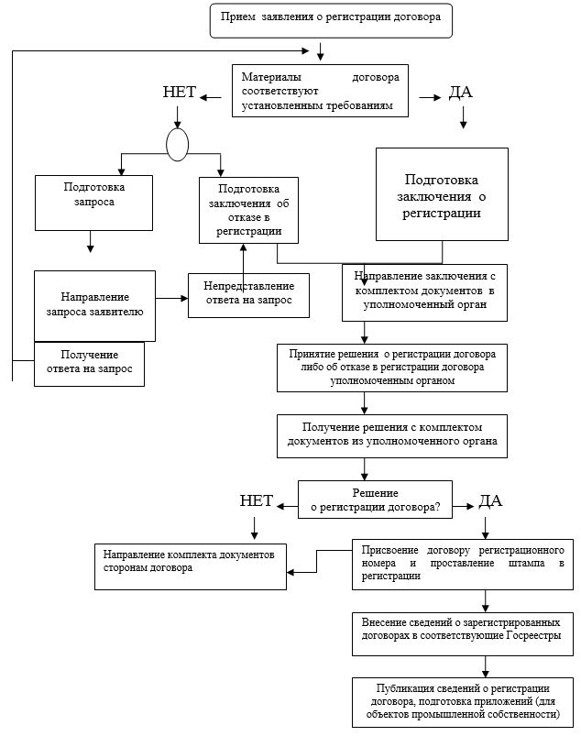

"Тауар таңбасына және өнеркәсіптік
меншік объектілеріне құқықтарды
басқаға беру туралы шарттарды тіркеу"
мемлекеттік көрсетілетін
қызмет регламентіне
2-қосымша
Құрылымдық бөлімшелер арасындағы
өзара қызметтік қарым-қатынас схемасы

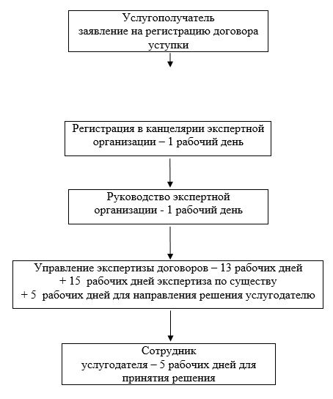

"Тауар таңбасына және өнеркәсіптік
меншік объектілеріне құқықтарды
басқаға беру туралы шарттарды тіркеу"
мемлекеттік көрсетілетін
қызмет регламентіне
3-қосымша
Мемлекеттік көрсетілетін қызметті "электрондық үкімет"
порталы арқылы алудың схемасы

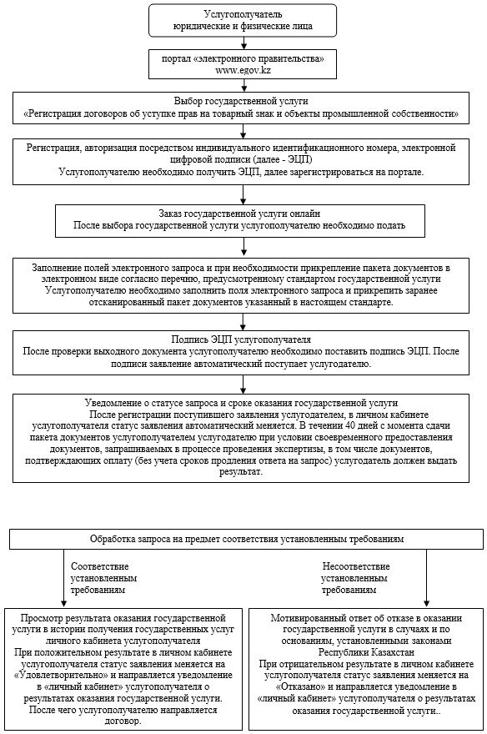

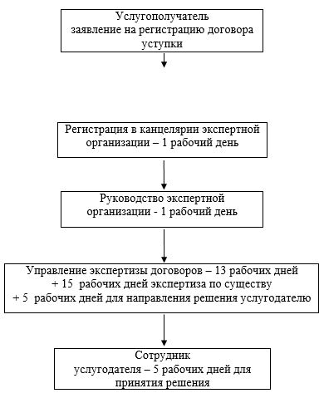

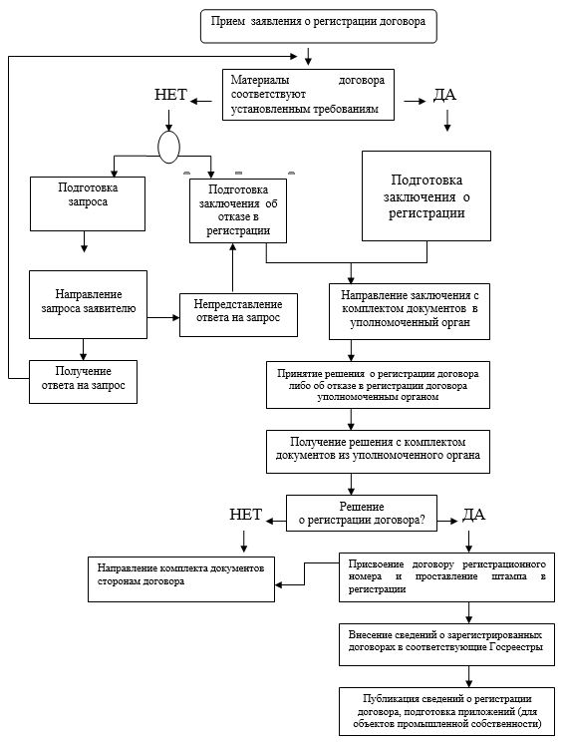

Қазақстан Республикасы
Әділет министрінің
2016 жылғы 8 қаңтардағы
№ 7 бұйрығына
2-қосымша
Қазақстан Республикасы
Әділет министрі міндетін
атқарушының
2015 жылғы 29 мамырдағы
№ 304 бұйрығына
2-қосымша
"Лицензиялық, сублицензиялық шарттарды тiркеу" мемлекеттік көрсетілетін қызмет регламенті
1. Жалпы ережелер
1. "Лицензиялық, сублицензиялық шарттарды тiркеу" (бұдан әрі – мемлекеттік қызмет) мемлекеттік көрсетілетін қызметті Қазақстан Республикасының Әділет министрлігі (бұдан әрі – көрсетілетін қызметті беруші) Қазақстан Республикасы Әділет министрлігінің "Ұлттық зияткерлік меншік институты" республикалық мемлекеттік кәсіпорны (бұдан әрі – сараптау ұйымы), оның ішінде "электрондық үкімет" www.egov.kz веб-порталы (бұдан әрі – портал) арқылы көрсетеді.
Мемлекеттік көрсетілетін қызмет Қазақстан Республикасы Әділет министрінің 2015 жылғы 7 желтоқсандағы № 613 бұйрығымен бекітілген "Лицензиялық, сублицензиялық шарттарды тiркеу" мемлекеттік көрсетілетін қызмет стандарты (бұдан әрі – стандарт) негізінде көрсетіледі (Нормативтік құқықтық актілерді мемлекеттік тіркеу тізілімінде № 12825 болып тіркелген).
2. Қызмет көрсету нысаны: электрондық (ішінара автоматтандырылған) және (немесе) қағаз түрінде.
3. Қағаз жеткізгіште берілген, тіркеу күні және оның ағымдағы нөмірімен бірге мөртабан қойылған шартты мемлекеттік тіркеу не стандарттың 10-тармағында көзделген жағдайларда және негіздер бойынша мемлекеттік қызмет көрсетуден бас тарту туралы жазбаша түрдегі дәлелді жауап мемлекеттік қызмет көрсету нәтижесі болып табылады.
Мемлекеттік қызмет көрсету нәтижесін беру нысаны – электрондық, қағаз түрінде.
Порталға жүгінген кезде – лицензиялық, сублицензиялық шартты мемлекеттік тіркеу туралы анықтама немесе шартты тіркеуден бас тарту туралы дәлелді жауап.
4. Мемлекеттік қызмет көрсету мерзімі стандарттың 4-тармағында көрсетілген.
2. Мемлекеттік қызметтер көрсету процесінде құрылымдық
бөлімшелердің іс-қимылы тәртібін сипаттау
5. Көрсетілетін қызметті алушы сараптау ұйымына жүгінген кезде стандарттың 9-тармағында көзделген құжаттар топтамасын қоса бере отырып, стандартқа 2-қосымшаға сәйкес нысан бойынша лицензиялық, сублицензиялық шарттарды тіркеу туралы жазбаша өтініші (бұдан әрі - өтініш) көрсетілетін қызметті берушінің мемлекеттік қызмет көрсету бойынша рәсімді (іс-қимылды) бастауы үшін негіз болып табылады.
1) өтінішті сараптау ұйымының кеңсесі қызметкерінің "Ұлттық зияткерлік меншік институты" ведомстволық автоматтандырылған ақпараттық жүйесінде (бұдан әрі - "ҰЗМИ" ААЖ) тіркеуі;
2) өтінішті сараптау ұйымының шарттарды сараптау басқармасы сарапшысының қарауы;
3) сараптау ұйымының сараптау қорытындысын шығаруы;
4) көрсетілетін қызметті берушінің шартты тіркеу туралы немесе шартты тіркеуден бас туралы шешім қабылдауы;
5) шартты тіркеу туралы шешім қабылданған кезде - көрсетілетін қызметті берушінің шарт туралы мәліметтерді тіркелген шарттар тізіліміне енгізуі;
6) шартты тіркеу туралы шешім қабылданған кезде – сараптау ұйымының ресми бюллетеньде тіркелген шарт туралы мәліметтерді жариялауы;
7) сараптау ұйымының көрсетілетін қызметті алушыға мемлекеттік қызмет көрсету нәтижесін жіберуі.
Мемлекеттік көрсетілетін қызметті алу схемасы осы регламенттің 1-қосымшасында келтірілген.
3. Мемлекеттік қызметтер көрсету процесінде құрылымдық
бөлімшелердің (қызметкерлерінің) өзара іс-қимылы
тәртібін сипаттау
6. Мемлекеттік қызмет көрсету процесіне қатысатын көрсетілетін қызметті берушінің құрылымдық бөлімшелерінің (қызметкерлерінің) және сараптау ұйымының тізбесі:
1) сараптау ұйымы кеңсесінің қызметкері;
2) сараптау ұйымы басшысы;
3) сараптау ұйымының шарттарды сараптау басқармасы;
4) көрсетілетін қызметті беруші кеңсесінің қызметкері;
5) көрсетілетін қызметті берушінің қызметкері.
7. Сараптау ұйымы кеңсесінің қызметкері көрсетілетін қызметті алушыдан стандарттың 9-тармағында көрсетілген құжаттарды қабылдайды, оған өтініштің нөмірін, қабылданған күні мен уақытын, құжаттарды қабылдап алған сараптау ұйымы кеңсесі қызметкерінің тегін, атын, әкесінің атын (бар болған жағдайда) көрсете отырып, өтініштің көшірмесін береді және бір жұмыс күні ішінде қабылданған құжаттарды сараптау ұйымының басшылығына береді.
Сараптау ұйымының басшылығы өтінішті бір жұмыс күнінің ішінде қарайды және орындау үшін шарттарды сараптау басқармасының құрылымдық бөлімшесіне бөледі.
Шарттарды сараптау басқармасы өтініш келіп түскен күннен бастап он үш жұмыс күні ішінде келіп түскен құжаттардың алдын ала сараптамасын жүргізеді, оның барысында қажетті құжаттардың болуы және оларға қойылатын талаптардың сақталуы тексеріледі, өтінішке қоса берілген материалдарда сараптама жүргізуге ақы төленгенін растайтын құжат болмаған жағдайда, көрсетілетін қызметті алушыға төлем шоты беріледі. Осындай жағдайда көрсетілген мерзімдер сараптау ұйымына төлемнің түскен күнінен бастап есептеледі.
Он бес жұмыс күні ішінде мәні бойынша сараптама жүргізіледі, оның барысында тауар таңбасына немесе өнеркәсіптік меншік объектілеріне құқықтарды беру туралы шарттың материалдарына зерделеу жүргізіледі, оның нәтижелері бойынша шартты тіркеу туралы немесе тіркеуден бас тарту туралы сараптама қорытындысы шығарылады.
Шартты тіркеуден бас тарту туралы қорытынды шығарылғаннан кейін екі жұмыс күні ішінде сараптау ұйымы бас тарту себептерін көрсете отырып, көрсетілетін қызметті берушіге осы қорытындыны жібереді.
Сараптама нәтижесi оң болған жағдайда, сараптау ұйымы бес жұмыс күні ішінде көрсетілетін қызметті берушіге құқықты беру туралы шартты тiркеуге кедергi келтiретiн негiздердiң жоқтығы туралы қорытындыны жiбередi. Көрсетілетін қызметті беруші сараптау ұйымынан сараптама қорытындысы келіп түскен кезден бастап бес жұмыс күні ішінде құқықты беру туралы шартты тіркеу немесе шартты тіркеуден бас тарту туралы шешім қабылдайды.
Шартты тіркеу туралы шешім шығарылғаннан кейін көрсетілетін қызметті беруші шарттың титулдық парағына тіркелген күнін және оның тіркеу нөмірін көрсете отырып, мөртабан қояды, тіркелген шарттар тізіліміне шарт туралы мәліметтерді енгізеді, тіркелген шарттың үш данасын қорытындысымен бірге сараптау ұйымына жібереді.
Сараптау ұйымы тіркелген шарттар бойынша хат жазысу үшін тіркелген шарттың екі данасын өтініште көрсетілген мекенжай бойынша жібереді және бюллетеньде тіркелген шарттар туралы мәліметтерді жариялайды.
Көрсетілетін қызметті беруші шартты тіркеуден бас тарту туралы шешім шығарған жағдайда, қаралып отырған шарт бойынша құжаттарды тіркеуден бас тарту туралы шешіммен бірге сараптау ұйымы өтініште көрсетілген мекенжай бойынша қайтарады.
Құрылымдық бөлімшелер арасындағы функционалдық өзара іс-қимыл схемасы осы регламенттің 2-қосымшасында көрсетілген.
4. Мемлекеттік қызмет көрсету процесінде ақпараттық
жүйелерді пайдалану тәртібі
8. Көрсетілетін қызметті алушы өтінішті "электрондық үкіметтің" порталы арқылы береді, "ҰЗМИ" ААЖ-ге келіп түседі және сараптау ұйымына қарауға жіберіледі.
Көрсетілетін қызметті алушы мемлекеттік көрсетілетін қызметті алу үшін порталда мемлекеттік көрсетілетін қызметін таңдайды. Портал автоматты түрде көрсетілетін қызметті алушы туралы деректерді толтыра отырып, өтінім берудің бірінші қадамын қалыптастырады.
Көрсетілетін қызметті алушы порталда ашылған терезелерде деректерді:
1) көрсетілетін қызметті алушының ЭЦҚ-мен куәландырылған электрондық құжат түріндегі өтінішті толтырады;
Мынадай қажетті құжаттарды:
2) нысанасы біртектес өнеркәсіптік меншік объектілері болып табылатын шарттың титулдық парақпен жабдықталған төрт данадағы төлнұсқасының электрондық көшірмесін қоса береді, онда тігілген, қағаз пломбамен бекемделген және нөмірленген парақтардың саны туралы жазба жасалады, мөр бедері және екі тараптың не соған уәкілеттік берілген екі тарап адамдарының қолтаңбалары (өнертабысқа, пайдалы модельге, өнеркәсіп үлгілеріне құқықты басқаға беру шарттары үшін - мөр бедері және екі тараптың не өтініш берушінің қолтаңбалары) қойылады.
Шарт төлнұсқаларының орнына шарттың нотариат куәландырған электрондық көшірмелері берілуі мүмкін;
3) өтініш патенттік сенім білдірілген тұлға немесе өзге де өкіл арқылы берілген жағдайда, сенімхаттың электрондық көшірмесін;
4) ұлттық өтінім берушілер үшін қорғау құжаты немесе айрықша құқық иесінің басқару органдарының, құрылтайшылардың немесе акционерлердің жалпы жиналысының шарт жасасу және шартқа кәсіпорын басшысының қол қою өкілеттігін беру мәселесі бойынша шешімінің электрондық көшірмесін;
5) сараптау ұйымының көрсетілетін қызметтерге төлем төленгені туралы құжаттың электрондық көшірмесін қоса береді.
Жеке басын куәландыратын, заңды тұлғаны мемлекеттік тіркеу (қайта тіркеу) туралы, дара кәсіпкер ретінде мемлекеттік тіркеу туралы құжаттар туралы мәліметтерді, ЭҮТШ арқылы мемлекеттік баждың төленгені туралы ақпаратты көрсетілетін қызметті беруші "электрондық үкімет" шлюзі арқылы тиісті мемлекеттік ақпараттық жүйелерден ала алады.
Портал арқылы өтініш жіберу кезінде көрсетілетін қызметті алушыға "жеке кабинетінен" өтініш туралы ақпарат қолжетімді болады, оны көрсетілетін қызметті беруші өтінішті өңдеу (жеткізу, тіркеу, орындау туралы белгілер, қарау туралы немесе қараудан бас тарту туралы жауап) барысында жаңартып отырады.
9. Көрсетілетін қызметті алушы портал арқылы жүгінген кезде көрсетілетін қызметті берушінің жүгіну тәртібі мен рәсімдердің (іс-қимылдардың) реттiлiгi сипаттамасы:
Көрсетілетін қызметті алушының ЭЦҚ қойылған өтініші "ҰЗМИ" ААЖ кеңсесінің қызметкеріне келіп түседі, онда жүйе тіркеу нөмірін және штрих-кодын береді және көрсетілетін қызметті алушының "жеке кабинетіне" өтініштің нөмірін, қабылданған күні мен уақытын көрсете отырып, хабарлама жолдайды.
Кеңсе қызметкері бір жұмыс күні өтінішті орындау үшін шарттарды сараптау басқармасына береді.
Сараптау ұйымының басшылығы өтінішті бір жұмыс күнінің ішінде қарайды және орындау үшін шарттарды сараптау басқармасының құрылымдық бөлімшесіне бөледі.
Алдын ала сараптама жүргізу барысында шарттарды сараптау басқармасы өтініш келіп түскен күннен бастап он үш жұмыс күні ішінде келіп түскен құжаттардың алдын ала сараптамасын жүргізеді, оның барысында қажетті құжаттардың болуы және оларға қойылатын талаптардың сақталуы тексеріледі, өтінішке қоса берілген материалдарда сараптама жүргізуге ақы төленгенін растайтын құжат болмаған жағдайда, көрсетілетін қызметті алушыға төлем шоты беріледі. Осындай жағдайда көрсетілген мерзімдер сараптау ұйымына төлемнің түскен күнінен бастап есептеледі.
Он бес жұмыс күні ішінде мәні бойынша сараптама жүргізіледі, оның барысында тауар таңбасына немесе өнеркәсіптік меншік объектісіне құқықтарды беру туралы шарт материалдарын зерделеу жүргізіледі, оның нәтижелері бойынша шартты тіркеу туралы не шартты тіркеуден бас тарту туралы сараптама қорытындысы шығарылады.
Шартты тіркеуден бас тарту туралы қорытынды шығарылғаннан кейін екі жұмыс күні ішінде сараптау ұйымы бас тарту себептерін көрсете отырып, көрсетілетін қызметті берушіге осы қорытындыны жібереді.
Сараптама нәтижесi оң болған жағдайда, сараптау ұйымы бес жұмыс күні ішінде көрсетілетін қызметті берушіге құқықты беру туралы шартты тiркеуге кедергi келтiретiн негiздердiң жоқтығы туралы қорытындыны жiбередi.
Көрсетілетін қызметті беруші сараптау ұйымының қорытындысы келіп түскен кезден бастап бес жұмыс күні ішінде құқықты беру туралы шартты тіркеу немесе шартты тіркеуден бас тарту туралы шешім қабылдайды.
Шартты тіркеу туралы шешім шығарылғаннан кейін көрсетілетін қызметті беруші тіркелген шарттардың тізіліміне шарт туралы мәліметтерді енгізеді.
Сараптау ұйымы тіркелген шарттар бойынша мәліметтерді тіркелген шарттар туралы бюллетеньде жариялайды.
Көрсетілетін қызметті беруші шартты тіркеуден бас тарту туралы шешім шығарған жағдайда, қаралып отырған шарт бойынша құжаттарды тіркеуден бас тарту туралы шешіммен бірге сараптау ұйымы өтініште көрсетілген мекенжай бойынша қайтарады.
Сараптау ұйымы мемлекеттік қызмет көрсету нәтижесін немесе көрсетілетін қызметті алушының "жеке кабинетінде" уәкілетті тұлғаның электрондық цифрлық қолтаңбасымен куәландырылған, электрондық құжат нысанында тауар таңбасына немесе өнеркәсіптік меншік объектісіне құқықтарды беру туралы шартты мемлекеттік тіркеу туралы анықтама жіберу арқылы бас тарту туралы дәлелді хатты беруді не шартты тіркеуден бас тарту туралы электрондық түрде дәлелді жауап беруді жүзеге асырады.
Портал арқылы мемлекеттік көрсетілетін қызметті алу схемасы осы регламенттің 3-қосымшасында келтірілген.
"Лицензиялық, сублицензиялық
шарттарды тiркеу" мемлекеттік
көрсетілетін қызмет регламентіне
1-қосымша
Көрсетілетін қызметті берушіге жүгінген кездегі
мемлекеттік көрсетілетін қызмет алудың схемасы

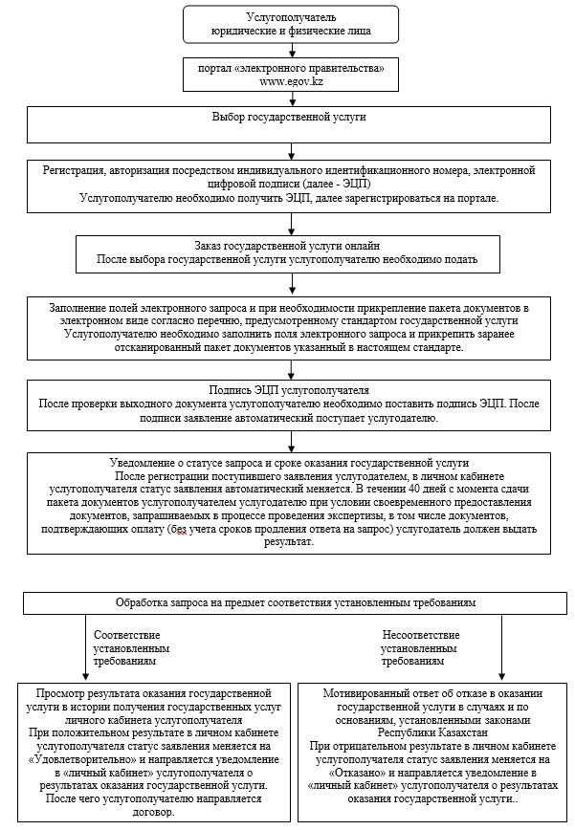

"Лицензиялық, сублицензиялық
шарттарды тiркеу" мемлекеттік
көрсетілетін қызмет регламентіне
2-қосымша
Құрылымдық бөлімшелер арасындағы
өзара қызметтік қарым-қатынас схемасы

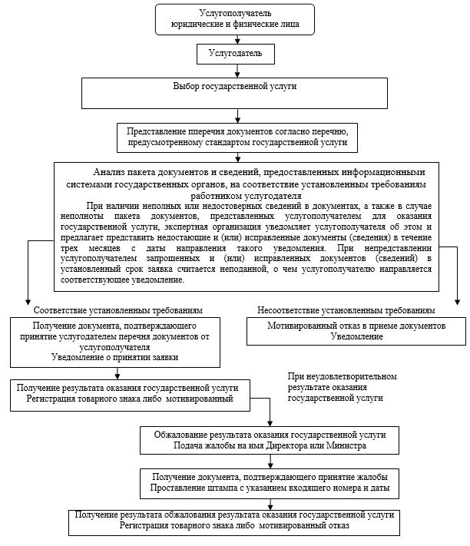

"Лицензиялық, сублицензиялық
шарттарды тiркеу" мемлекеттік
көрсетілетін қызмет регламентіне
3-қосымша
Мемлекеттік көрсетілетін қызметті "электрондық үкімет"
порталы арқылы алудың схемасы

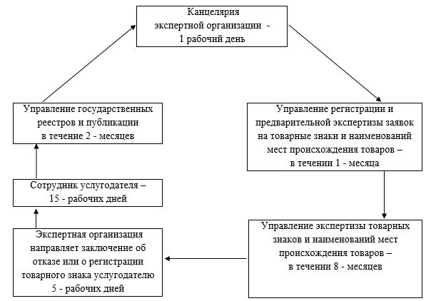

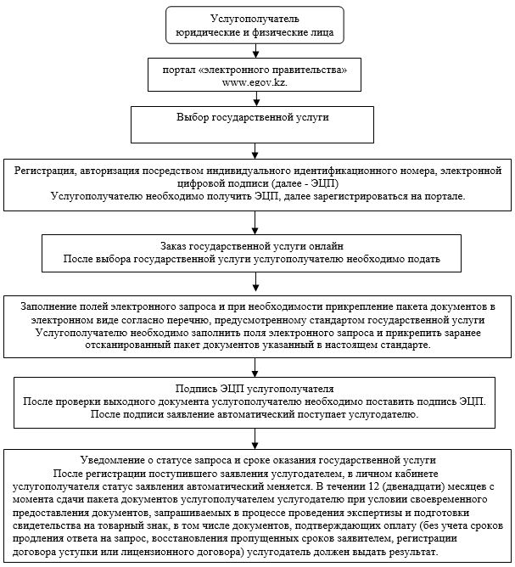

Қазақстан Республикасы
Әділет министрінің
2016 жылғы 8 қаңтардағы
№ 7 бұйрығына
3-қосымша
Қазақстан Республикасы
Әділет министрі міндетін
атқарушының
2015 жылғы 29 мамырдағы
№ 304 бұйрығына
4-қосымша
"Тауар таңбасын тіркеу"
мемлекеттік көрсетілетін қызмет регламенті
1. Жалпы ережелер
1. "Тауар таңбасын тіркеу" мемлекеттік көрсетілетін қызметін (бұдан әрі – мемлекеттік қызмет) Қазақстан Республикасы Әділет министрлігі (бұдан әрі – көрсетілетін қызметті беруші) Қазақстан Республикасы Әділет министрлігінің "Ұлттық зияткерлік меншік институты" республикалық мемлекеттік кәсіпорны (бұдан әрі – сараптау ұйымы) арқылы, оның ішінде "электрондық үкімет" www.egov.kz веб-порталы (бұдан әрі – портал) арқылы көрсетеді.
Мемлекеттік көрсетілетін қызмет Қазақстан Республикасы Әділет министрлігінің 2015 жылғы 7 желтоқсандағы № 613 бұйрығымен бекітілген "Тауар таңбасын тіркеу" мемлекеттік көрсетілетін қызмет стандарты (бұдан әрі – стандарт) негізінде көрсетіледі (Нормативтік құқықтық актілерді мемлекеттік тіркеу тізілімінде № 12825 болып тіркелген).
2. Көрсетілетін мемлекеттік қызмет нысаны – электрондық (ішінара автоматтандырылған) және (немесе) қағаз түрінде.
3. Мемлекеттік қызмет көрсету нәтижесі – қағаз жеткізгіште берілетін, Тауар таңбаларының мемлекеттiк тiзiлiмiнде тiркелген тауар таңбасына тіркеу не стандарттың 10-тармағында көзделген жағдайларда және негіздер бойынша мемлекеттік қызмет көрсетуден бас тарту туралы дәлелді жауап.
Мемлекеттік қызмет көрсету нәтижесін ұсыну нысаны – электрондық, қағаз түрінде.
Портал арқылы өтініш берген кезде заңды және жеке тұлғаларға (бұдан әрі – көрсетілетін қызметті алушы) – көрсетілетін қызметті алушының "жеке кабинетіне" көрсетілетін қызметті берушінің уәкілетті адамының электрондық цифрлық қолтаңбасымен (бұдан әрі – ЭЦҚ) куәландырылған мемлекеттік көрсетілетін қызмет нәтижесін алу күні мен орны көрсетілген электрондық құжат нысанындағы хабарлама жіберіледі.
4. Мемлекеттік қызмет көрсету мерзімі стандарттың 4-тармағында қөзделген.
2. Мемлекеттік қызмет көрсету процесінде құрылымдық
бөлімшелердің (қызметкерлердің) іс-қимылдары тәртібін сипаттау
5. Мемлекеттік қызмет көрсету бойынша көрсетілетін қызметті берушінің рәсімдерін (іс-қимылдарын) бастау үшін көрсетілетін қызметті алушы:
1) сараптау ұйымына қағаз жеткізгішпен жүгінген кезде – мемлекеттік көрсетілетін қызмет стандартының 2-қосымшасына сәйкес белгіленген нысандағы жазбаша өтініш (бұдан әрі – өтініш), стандарттың 9-тармағында көзделген құжаттар топтамасын қоса алғанда;
2) портал арқылы жүгінген кезде – мемлекеттік көрсетілетін қызмет стандартының 2-қосымшасына сәйкес белгіленген нысандағы электрондық нысандағы өтініш оған тіркелген стандарттың 9-тармағында көзделген құжаттар топтамасын қоса алғанда, негіз болып табылады.
6. Мемлекеттік қызмет көрсету процесінің құрамына кіретін рәсімдер (іс-қимылдар):
1) өтінішті сараптау ұйымның кеңсесі қызметкерінің "Ұлттық зияткерлік меншік институты" ведомстволық автоматтандырылған ақпараттық жүйесінде (бұдан әрі - "ҰЗМИ" ААЖ) тіркеуі;
2) өтінішті сараптау ұйымы қызметкерлерінің тауар таңбаларын және тауар шығарылған жерлердің атауларына арналған өтінімді алдын ала сараптау және тіркеу басқармасы қызметкерінің қарауы;
3) өтінішті тауар таңбаларын және тауар шығарылған жерлердің атауларын сараптау басқармасы қызметкерінің қарауы;
4) қызмет берушінің қызметкерінің сараптамалық қорытындыны қарауы;
5) сараптамау ұйымны қызметкерінің мемлекеттік көрсетілетін қызмет нәтижелері туралы мәліметтерді тауар таңбаларының мемлекеттік тізіліміне енгізуі, ресми бюллетеньде жариялау және тауар таңбасын тіркеу туралы хабарламаны дайындау;
6) көрсетілетін қызметті алушыға мемлекеттік қызмет көрсету нәтижесін жолдау.
Мемлекеттік көрсетілетін қызметті алу схемасы осы регламенттің
1-қосымшасында келтірілген.
3. Мемлекеттік көрсетілетін қызмет көрсету процесінде
құрылымдық бөлімшелердің (қызметкерлердің) өзара іс-қимылдары
тәртібін сипаттау
7. Мемлекеттік қызмет көрсету процесіне қатысушы көрсетілетін қызметті берушінің құрылымдық бөлімшелерінің (қызметкерлерінің) тізбесі:
1) сараптау ұйымы кеңсесінің қызметкері;
2) тауар таңбасына және тауар шығарылған жерлердің атауларына арналған өтінімді тіркеу және алдын ала сараптау басқармасы;
3) тауар таңбаларын және тауарлар шығарылған жерлердің атауларын сараптау басқармасы;
4) мемлекеттік тізілімдер және жарияланымдар басқармасы;
5) көрсетілетін қызметті беруші кеңсесінің қызметкері;
6) көрсетілетін қызметті берушінің қызметкері;
8. Құрылымдық бөлімшелер мен көрсетілетін қызметті берушінің қызметкерлері арасындағы рәсімдер (іс-қимылдар) сабақтастығын сипаттау:
Сараптау ұйымы кеңсесінің қызметкері көрсетілетін қызметті алушыдан құжаттарды қабылдап, оған өтініштің нөмірі, қабылданған күні мен уақыты, құжаттарды рәсімдеуге арналған өтінішті қабылдаған сараптау ұйымның кеңсесі қызметкерінің тегі, аты, әкесінің аты (бар болған жағдайда) көрсетілген көшірмесін береді және қабылданған құжаттарды бір жұмыс күні ішінде тауар таңбаларына және тауар шығарылған жерлердің атауларына арналған өтінімді тіркеу және алдын ала сараптау басқармасының құрылымдық бөлімшесіне орындау үшін табыстайды.
Алдын ала сараптама барысында бір ай ішінде мемлекеттік көрсетілетін қызмет стандартының 9-тармағында белгіленген талаптарға сәйкес өтінімнің мазмұны, қажетті құжаттардың болуы тексеріледі.
Алдын ала сараптаманың нәтижелері бойынша көрсетілетін қызметті алушыға өтінімді қарауға қабылдау, оған тиісті нөмір беру, берілетін күні мен басымдық алатын күнін белгілеу туралы не дәлелді қорытынды түрінде өтінімді қарауға қабылдаудан бас тарту туралы хабарланады.
Алдын ала сараптаманың нәтижелері бойынша тауар таңбасын тіркеуге арналған өтінім стандарттың 10-тармағында белгіленген талаптарға мәлімделіп отырған белгілердің сәйкестігі тексерілетін сегіз айдың ішінде толық сараптама жүргізу үшін тауар таңбаларын және тауарлардың шығарылатын жерлерінің атауларын сараптау басқармасына жолданады.
Сараптау ұйымы қорытынды шығарғаннан кейін бес жұмыс күні ішінде тауар таңбасын тіркеуден бас тарту туралы немесе тіркеу туралы қорытындыны көрсетілетін қызметті берушіге жолдайды.
Көрсетілетін қызметті беруші сараптау ұйымының қорытындысы түскен күннен бастап он бес жұмыс күні ішінде тауар таңбасын тіркеу туралы немесе тіркеуден бас тарту туралы шешім қабылдайды және әрі қарай шешімді көрсетілетін қызметті алушыға жіберу үшін сараптау ұйымына жолдайды.
Мемлекеттік тізілімдер және жарияланымдар басқармасы көрсетілетін қызметті берушінің шешімі негізінде мәліметтерді екі ай ішінде тауар таңбаларының мемлекеттік тізіліміне енгізіп, бюллетеньде жариялайды, тауар таңбасын тіркеу туралы хабарламаны дайындайды.
Сараптау ұйымы тауар таңбасын тіркеу туралы не тіркеуден бастарту туралы сараптамалық қорытындыны көрсетілетін қызметті алушыға қолма-қол немесе пошта қызметі арқылы береді.
Құрылымдық бөлімшелер арасындағы функционалдық қызметтік іс-қимыл осы регламенттің 2-қосымшасында көрсетілген.
4. Мемлекеттік қызмет көрсету процесінде ақпараттық
жүйелерді қолдану тәртібі
9. Көрсетілетін қызметті алушы "электрондық үкімет" порталы арқылы өтініш береді, "ҰЗМИ" ААЖ арқылы түседі және қарау үшін сараптау ұйымына жіберіледі.
Көрсетілетін қызметті алушы порталда мемлекеттік көрстілетін қызметті алу үшін мемлекеттік көрсетілетін қызметін таңдайды. Портал көрсетілетін қызметті алушы туралы деректерді автоматты түрде толтыра отырып, өтініш беру жолындағы бірінші қадамын қалыптастырады.
Көрсетілетін қызметті алушы порталдың ашылған терезелеріндегі мынадай деректерді толтырады:
1) тауар таңбасының бейнесін мәлімдеу;
2) өтініш беруші туралы мәліметтер;
3) тауарлардың, жұмыстар мен көрсетілетін қызметтердің халықаралық жіктелу сыныбын мәлімдеу (ТКХЖ) және сипаттау;
4) түстер және түстердің ұштасуы (бар болған кезде);
5) басым деректер (бар болған кезде);
6) хат-хабар алмасу үшін пошталық мекенжай.
Мынадай қажетті құжаттарды қоса тіркейді:
1) өтінішті патенттік сенім білдірлген өкіл немесе өзге де өкіл арқылы құжаттың электрондық нысандағы көшірмесін берген жағдайда, нотариалды куәландырылған сенімхат;
2) екінші деңгейдегі банктер арқылы төленген жағдайда, тиісті төлемнің ЭҮТШ арқылы белгіленген мөлшерде төленгенін растайтын ақпарат қағаз жеткізгіштегі түбіртек құжаттың электрондық көшірмесі түрінде өтінімге қоса тіркеледі;
3) ұжымдық тауар таңбасын өз атына тiркеуге уәкiлеттi ұйымның атауын, бұл таңбаны тiркеу мақсатын, осы таңбаны пайдалануға құқылы субъектiлер тiзбесiн, ұжымдық тауар таңбасымен белгiленетiн тауарлар мен көрсетiлетiн қызметтердiң тiзбесi мен бiрыңғай сапасын немесе өзге де сипаттамаларын, оны пайдалану шарттарын, оның пайдаланылуын бақылау тәртiбiн, ұжымдық тауар таңбасы жарғысының ережелерiн бұзғаны үшiн жауаптылықты қамтитын ұжымдық тауар таңбасының жарғысы (ұжымдық тауар таңбасына өтiнiм берiлген жағдайда) құжаттың электрондық көшірмесі нысанында өтінімге қоса тіркеледі;
4) көрменiң халықаралық мәртебесiн, оны өткiзу уақыты мен орнын, тауар таңбасы ретiнде мәлiмделген белгiсi бар экспонаттау объектісін көрсете отырып, көрмелiк басымдықты сұратудың заңдылығын растайтын құжат (құжатты әкімшілік немесе көрмені ұйымдастыру комитеті мәлімдейді және көрменің халықаралық мәртебесін растауға тиіс) – құжаттың электрондық көшірмесі нысанында өтінімге қоса тіркеледі.
Өтінімді көрсетілетін қызметті алушыға портал арқылы жөнелткен кезде көрсетілетін қызметті беруші толтыратын мәліметтерден өтініш бланкі қалыптастырылады, содан кейін өтінішпен жүгіну туралы ақпаратқа "жеке кабинеттен" қол жеткізуге болады, ол көрсетілетін қызметті берушінің өтінішті өңдеуі барысында (жеткізілгені туралы белгілер, тіркеулер, орындаулар, қарау туралы немесе қараудан бас тарту туралы жауап) жаңартылып тұрады.
10. Портал арқылы көрсетілетін қызметті алушының жүгінуі кезінде көрсетілетін қызметті берушінің жүгіну тәртібі мен рәсімдері (іс-қимылдары) сабақтастығының сипатталуы:
Көрсетілетін қызметті алушының ЭЦҚ-мен қол қойылған өтініші кеңсе қызметкеріне "ҰЗМИ" ААЖ арқылы түседі, онда жүйе кіріс тіркеу нөмірі мен штрих-кодты автоматты түрде береді және көрсетілетін қызметті алушының "жеке кабинетіне" өтініштің кіріс нөмірі, қабылданған күнімен уақыты көрсетілген хабарламаны жолдайды.
Кеңсенің қызметкері тауар таңбасына тіркеу туралы өтінішті бір жұмыс күні ішінде тауар таңбаларына және тауар шығарылған жерлердің атауларына арналған өтінімді тіркеу және алдын ала сараптау басқармасының құрылымдық бөлімшелеріне орындау үшін береді.
Алдын ала сараптама барысында бір ай ішінде стандарттың
9-тармағында белгіленген талаптарға сәйкес өтінімнің мазмұны мен қажетті құжаттардың болуы тексеріледі.
Алдын ала сараптаманың нәтижелері бойынша көрсетілетін қызметті алушыға өтінімді қарауға қабылдау, басымдық берілетін күнін белгілеу туралы не өтінімді қарауға қабылдаудан бас тарту туралы хабарланады.
Алдын ала сараптаманың нәтижелері бойынша тауар таңбасын тіркеуге арналған өтінім стандарттың 10-тармағында белгіленген талаптарға сәйкес мәлімделіп отырған белгілердің сәйкестігі тексерілетін сегіз айдың ішінде толық сараптама жүргізу үшін тауар таңбаларын және тауарлардың шығарылатын жерлерінің атауларын сараптау басқармасына жолданады.
Сараптау ұйымы қорытынды шығарғаннан кейін бес жұмыс күні ішінде көрсетілетін қызметті берушіге тауар таңбасын тіркеуден бас тарту туралы немесе тіркеу туралы қорытындыны жолдайды.
Көрсетілетін қызметті беруші сараптау ұйымының қорытындысы түскен күннен бастап он бес жұмыс күні ішінде тауар таңбасын тіркеу туралы немесе тіркеуден бас тарту туралы шешім қабылдайды және әрі қарай шешімді көрсетілетін қызметті алушыға жіберу үшін сараптау ұйымына жолдайды.
Мемлекеттік тізілімдер және жарияланымдар басқармасы көрсетілетін қызметті берушінің шешімі негізінде мәліметтерді екі ай ішінде тауар таңбаларының мемлекеттік тізіліміне енгізіп, бюллетеньде жариялайды, тауар таңбасын тіркеу туралы хабарламаны дайындайды.
Сараптау ұйымы тауар таңбасын тіркеу туралы хабарлама немесе қағаз жеткізгіште тауар таңбасын тіркеуден бас тарту туралы сараптамалық қорытынды түрінде немесе көрсетілетін қызметті алушының "жеке кабинетінде" көрсетілетін қызметті берушінің уәкілетті адамының электрондық цифрлық қолтаңбасымен куәландырылған электрондық құжат, тауар таңбасын тіркеу туралы не тауар таңбасын тіркеуден бас тарту туралы хабарлама нысанында мемлекеттік көрсетілетін қызметтің нәтижесін беруді жүзеге асырады.
Портал арқылы мемлекеттік көрсетілетін қызметті алу схемасы осы регламенттің 3-қосымшасында келтірілген.
"Тауар таңбасын тіркеу" мемлекеттік
көрсетілетін қызмет регламентіне
1-қосымша
Көрсетілетін қызметті берушіге жүгінген кезде
мемлекеттік көрсетілетін қызметті алудың схемасы

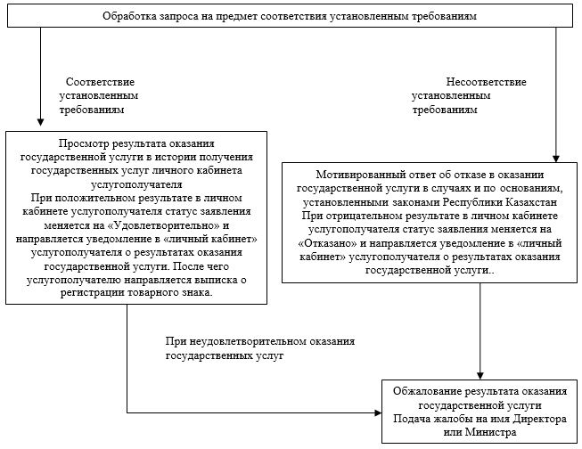

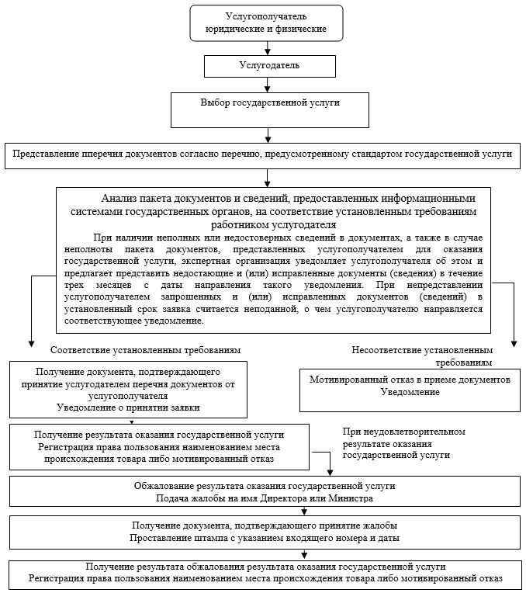

"Тауар таңбасын тіркеу" мемлекеттік
көрсетілетін қызмет регламентіне
2-қосымша
Құрылымдық бөлімшелер арасындағы
функционалдық өзара іс-қимыл схемасы

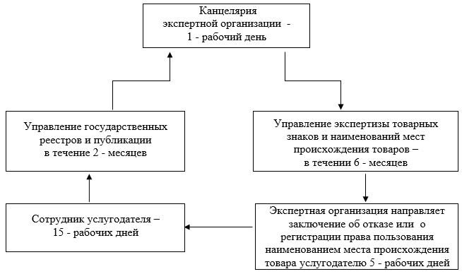

"Тауар таңбасын тіркеу" мемлекеттік
көрсетілетін қызмет регламентіне
3-қосымша
Мемлекеттік көрсетілетін қызметті "электрондық үкімет"
порталы арқылы алудың схемасы

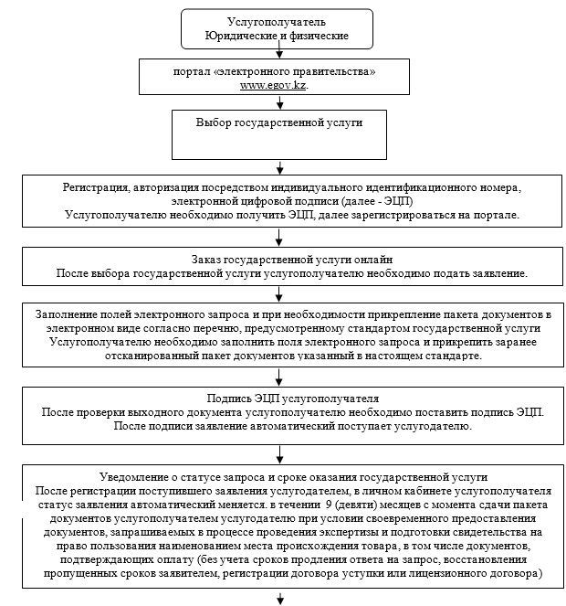

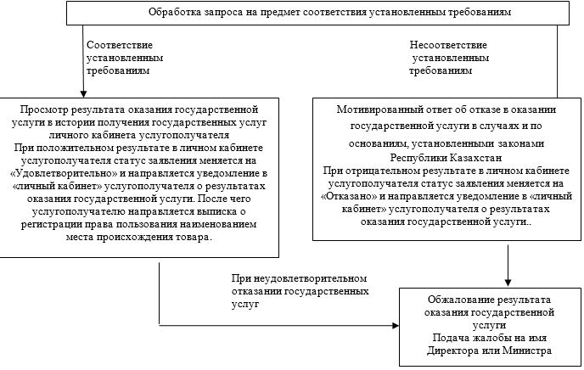

Қазақстан Республикасы
Әділет министрінің
2016 жылғы 8 қаңтардағы
№ 7 бұйрығына
4-қосымша
Қазақстан Республикасы
Әділет министрі міндетін
атқарушының
2015 жылғы 29 мамырдағы
№ 304 бұйрығына
5-қосымша
"Тауар шығарылған жердiң атауын пайдалану құқығын тіркеу"
мемлекеттік көрсетілетін қызмет регламенті
1. Жалпы ережелер
1. "Тауар шығарылған жердiң атауын пайдалану құқығын тіркеу" мемлекеттік көрсетілетін қызмет (бұдан әрі – мемлекеттік қызмет) Қазақстан Республикасы Әділет министрлігі (бұдан әрі – көрсетілетін қызметті беруші) "Ұлттық зияткерлік меншік институты" республикалық мемлекеттік кәсіпорны (бұдан әрі – сараптау ұйымы) арқылы, оның ішінде "электрондық үкімет" веб-порталы www.egov.kz (бұдан әрі – портал) арқылы көрсетіледі.
Мемлекеттік көрсетілетін қызмет Қазақстан Республикасы Әділет министрінің 2015 жылғы 7 желтоқсандағы № 613 бұйрығымен бекітілген "Тауар шығарылған жердiң атауын пайдалану құқығын тіркеу" туралы мемлекеттік көрсетілетін қызмет стандарты (бұдан әрі – стандарт) негізінде көрсетіледі (Нормативтік құқықтық актілерді мемлекеттік тіркеу тізілімінде № 12825 болып тіркелген).
2. Мемлекеттік көрсетілетін қызмет нысаны – электрондық (ішінара автоматтандырылған) және (немесе) қағаз түрінде.
3. Мемлекеттік қызмет көрсету нәтижесі – қағаз жеткізгіште берілетін, Тауар шығарылған жердiң атауын пайдалану құқығын мемлекеттiк тiзiлiмiнде тiркелген Тауар шығарылған жердiң атауын пайдалану құқығын тіркеу не стандарттың 10-тармағында көзделген жағдайларда және негіздер бойынша мемлекеттік қызмет көрсетуден бас тарту туралы дәлелді жауап.
Көрсетілетін мемлекеттік қызмет нәтижесін беру нысаны – электрондық, қағаз түрінде.
Портал арқылы өтініш берген кезде заңды және жеке тұлғаларға (бұдан әрі – көрсетілетін қызметті алушы) – көрсетілетін қызметті алушының "жеке кабинетіне" көрсетілетін қызметті берушінің уәкілетті адамының электрондық цифрлық қолтаңбасымен (бұдан әрі – ЭЦҚ) куәландырылған мемлекеттік қызмет нәтижесін алу күні мен орны көрсетілген электрондық құжат нысанындағы хабарлама жіберіледі.
4. Мемлекеттік қызмет көрсету мерзімдері стандарттың 4-тармағында көзделген.
2. Мемлекеттік қызмет көрсету процесінде құрылымдық
бөлімшелердің (қызметкерлердің) іс-қимылдары
тәртібінің сипаттамасы
5. Көрсетілетін қызметті алушының:
1) сараптау ұйымына қағаз жеткізгіште жүгінген кезде – стандарттың 9-тармағында көзделген құжаттар топтамасын қоса бере отырып, мемлекеттік көрсетілетін қызмет стандартының 2-қосымшасына сәйкес белгіленген нысандағы жазбаша өтініші (бұдан әрі – өтініш);
2) портал арқылы – стандарттың 9-тармағында көзделген құжаттар топтамасын қоса тіркеп, мемлекеттік көрсетілетін қызмет стандартының
2-қосымшасына сәйкес белгіленген нысандағы электрондық өтініші көрсетілетін қызметті берушінің мемлекеттік қызмет көрсету бойынша рәсімді (іс-қимылды) бастауы үшін негіз болып табылады.
6. Мемлекеттік қызмет көрсету процесінің құрамына кіретін рәсімдер (іс-қимылдар):
1) өтінішті сараптау ұйымы кеңсесі қызметкерінің "Ұлттық зияткерлік меншік институты" ведомстволық автоматтандырылған ақпараттық жүйесінде (бұдан әрі - "ҰЗМИ" ААЖ) тіркеуі;
2) өтінішті тауар таңбасы және тауардың шығарылған жерінің атауларын сараптау басқармасы қызметкерінің қарауы;
3) көрсетілетін қызметті беруші қызметкерінің сараптама қорытындысын қарауы;
4) сараптау ұйымы қызметкерінің мемлекеттік көрсетілетін қызмет нәтижелері туралы мәліметтерді тауардың шығарылған жерлері атауларының таңбаларының мемлекеттік тізіліміне енгізуі, ресми бюллетеньде жариялау және тауар шығарылған жердiң атауын пайдалану құқығын тіркеу туралы хабарламаны әзірлеуі;
6) Мемлекеттік қызмет көрсету нәтижесін алушыға жолдауы.
Мемлекеттік көрсетілетін қызметті алу схемасы осы регламенттің
1-қосымшасында келтірілген.
3. Мемлекеттік қызмет көрсету процесінде құрылымдық
бөлімшелердің (қызметкерлердің) өзара қарым-қатынасы
тәртібінің сипаттамасы
7. Мемлекеттік қызмет көрсету процесіне қатысушы көрсетілетін қызметті берушінің құрылымдық бөлімшелерінің (қызметкерлерінің) тізбесі:
1) сараптау ұйымының кеңсесі;
2) тауар таңбасы және тауар шығарылған жерлердің атауларына алдын ала сараптама жасау және тіркеу басқармасы;
3) тауар таңбаларын және тауарлар шығарылған жерлердің атауларын сараптау басқармасы;
4) мемлекеттік тізілімдер және жарияланымдар басқармасы;
5) көрсетілетін қызметті берушінің кеңсесі;
6) көрсетілетін қызметті берушінің қызметкері;
8. Көрсетілетін қызметті берушінің қызметкерлері мен құрылымдық бөлімшелер арасындағы рәсімнің (іс-қимылдың) дәйектілігінің сипаттамасы:
Сараптау ұйымы кеңсесінің қызметкері көрсетілетін қызметті алушыдан құжаттарды қабылдап алады, оған өтініштің нөмірі мен қабылдаған күні көрсетіліп, құжаттарды рәсімдеу үшін өтінішті қабылдаған сараптамау ұйымы кеңсесі қызметкерінің қолы қойылған көшірмесін береді және бір жұмыс күні ішінде құжаттарды сараптау ұйымының басшылығына береді.
Тауар таңбаларын және тауарлар шығарылған жерлердің атауларын сараптау басқармасының құрылымдық бөлімшері: өтінімнің мазмұнын, қажетті құжаттардың болуын және мемлекеттік қызмет стандарттарының 9-тармағына сәйкес белгіленген талаптарға олардың сәйкестігін тексереді.
Алдын ала сараптаманың нәтижелері бойынша тауарлар шығарылған жерлердің атауларын тіркеуге арналған өтінім стандарттың 10-тармағында белгіленген талаптарға мәлімделіп отырған белгілердің сәйкестігі тексерілетін алты айдың ішінде толық сараптама жүргізу үшін тауар таңбаларын және тауарлардың шығарылатын жерлерінің атауларын сараптау басқармасына жолданады.
Сараптама нәтижелері бойынша тіркеу туралы не тауардың шығарылған жерінің атауын тіркеуден бас тарту туралы және (немесе) бес жұмыс күні ішінде көрсетілетін қызметті берушіге жіберілетін, тауардың шығарылған жерінің атауын пайдалану құқығын беру туралы сараптау қорытындысы шығарылады.
Көрсетілетін қызметті беруші сараптау ұйымының қорытындысы келіп түскен кезден бастап он бес жұмыс күні ішінде тіркеу туралы немесе тауардың шығарылған жерінің атауын тіркеуден және (немесе) тауардың шығарылған жерінің атауын пайдалану құқығын беруден бас тарту туралы шешім қабылдайды және одан әрі көрсетілетін қызметті пайдаланушыға жіберу үшін сараптау ұйымына жібереді.
Мемлекеттік тізілімдер және жарияланымдар басқармасы көрсетілетін қызметті берушінің шешімі негізінде мәліметтерді екі ай ішінде тауарлардың шығарылған жерлері атауларының мемлекеттік тізіліміне енгізіп, бюллетеньде жариялайды, тауарлар шығарылған жердің атауын пайдалану құқығын тіркеу туралы хабарламаны дайындайды.
Сараптау ұйымы көрсетілетін қызметті алушыға тауар шығарылған жердiң атауын пайдалану құқығын тіркеу туралы немесе тіркеуден бас тарту туралы сараптау қорытындысын қолма-қол немесе пошта қызметі арқылы бере алады.
Құрылымдық бөлімшелер (әрбір рәсімнің (іс-қимылдың) ұзақтығы көрсетіле отырып қызметкерлер) арасындағы функционалдық өзара іс-қимыл схемасы осы регламентке 2-қосымшада көрсетілген.
4. Мемлекеттік қызмет көрсету процесінде ақпараттық
жүйелерді пайдалану тәртібі
9. Көрсетілетін қызметті алушы "электрондық үкімет" порталы арқылы өтініш береді, "ҰЗМИ" ААЖ-ға түседі және сараптау ұйымының қарауына жіберіледі.
Көрсетілетін қызметті алушы порталда мемлекеттік қызмет көрсетуді алу үшін мемлекеттік көрсетілетін қызметті таңдайды. Портал көрсетілетін қызметті алушы туралы деректерді автоматты түрде толтыра отырып, өтініш берудің бірінші қадамын қалыптастырады.
Көрсетілетін қызметті алушы ашылатын терезелерде мына деректерді:
1) көрсетілетін қызметті алушының ЭЦҚ-мен куәландырылған электрондық құжат түріндегі өтініші;
2) Қазақстан Республикасының көрсетілетін қызметті алушыларына:
көрсетілетін қызметті алушы көрсетілген географиялық объектіде болып жатқаны және ерекше қасиеттері осы географиялық объектіге тән табиғат жағдайларына және (немесе) адам факторларына байланысты тауарды шығаратыны туралы жергілікті атқарушы органның қорытындысын – құжаттың электрондық көшірмесі нысанындағы өтінімге қоса тіркеледі;
өндірушінің және оның өндірісінің осы географиялық объектіде нақты орналасқан жері туралы жергілікті атқарушы органның қорытындысы – құжаттың электрондық көшірмесі нысанындағы өтінімге тіркеледі;
көрсетілетін қызметті алушы шетелдік үшін:
көрсетілетін қызметті алушының тауардың шығарылған жерінің мәлімделген атауына құқығын растайтын құжатты (түпнұсқада немесе куәландырылған көшірме түріндегі тауардың шығарылған елінің құзыретті органы берген, объектіні шығарылған елде тіркеу туралы куәлік (сертификат) – құжаттың электрондық көшірмесі нысанындағы өтінімге тіркеледі;
3) нотариат куәландырған сенімхат өтінішті патенттік сенім білдірілген өкіл немесе өзге өкіл арқылы берген жағдайда құжаттың электрондық көшірмесі;
4) ЭҮТШ арқылы белгіленген мөлшерде тиісті төлемнің төленгенін растайтын ақпарат, төлем екінші деңгейдегі банктер арқылы төленген жағдайда, қағаз жеткізгіштегі түбіртекті толтыру құжаттың электрондық көшірмесі түріндегі өтінімге тіркеледі.
Көрсетілетін қызметті алушы өтінімге ЭЦҚ-мен қол қояды.
Портал арқылы сауал салуды жіберген кезде "жеке кабинеттен" көрсетілетін қызметті алушыға ақпарат қол жетімді, ол көрсетілетін қызметті беруші өтінішті өңдеу барысында (жеткізілгені, тіркелгені, орындалғаны туралы белгі қарау немесе қараудан бас тарту туралы жауап) жаңартылып отырады.
10. Мемлекеттік көрсетілетін қызметті алушы портал арқылы жүгіну тәртібінің сипаттамасы көрсетілетін қызметті беруші рәсімдерінің (іс-қимылының) дәйектілігі:
Көрсетілетін қызметті алушының ЭЦҚ-мен қол қойылған өтініші "ҰЗМИ" ААЖ бойынша кеңсе қызметкеріне түседі, жүйе кіріс тіркеу нөмірін және штрих-код береді және көрсетілетін қызметті алушының "жеке кабинетіне" өтініштің кіріс нөмірі, қабылданған күні мен уақыты көрсетіліп хабарлама жібереді.
Кеңсе қызметкері тауар шығарылған жердiң атауын пайдалану құқығын тіркеу туралы өтінішті бір жұмыс күні ішінде тауар таңбасы және тауар шығарылған жерлердің атауларын сараптау басқармасының құрылымдық бөлімшесіне береді оның барысында өтінімнің мазмұны, қажетті құжаттардың болуы және мемлекеттік көрсетілетін қызмет стандартының 9-тармағына сәйкес тексеріледі.
Алдын ала сараптаманың нәтижелері бойынша тауарлар шығарылған жерлердің атауларын тіркеуге арналған өтінім стандарттың 10-тармағында белгіленген талаптарға мәлімделіп отырған белгілердің сәйкестігі тексерілетін алты айдың ішінде толық сараптама жүргізу үшін тауар таңбаларын және тауарлардың шығарылатын жерлерінің атауларын сараптау басқармасына жолданады.
Сараптама қорытындысы бойынша тауар шығарылған жердің атауын тіркеу не оны тіркеуден бас тарту және (немесе) тауар шығарылған жердiң атауын пайдалану құқығын тіркеу туралы сараптама қорытындысы шығарылады, ол көрсетілетін қызметті алушыға бес жұмыс күні ішінде жіберіледі
Көрсетілетін қызметті беруші сараптау ұйымының қорытындысы түскен күннен бастап он бес жұмыс күні ішінде тауар шығарылған жердің атауын тіркеу немесе оны тіркеуден бас тарту және (немесе) тауар шығарылған жердің атауын пайдалану құқығын беру туралы шешім қабылдайды және одан әрі көрсетілетін қызметті алушыға жіберу үшін сараптау ұйымына жібереді.
Мемлекеттік тізілімдер және жарияланымдар басқармасы көрсетілетін қызметті берушінің шешімі негізінде мәліметтерді екі ай ішінде тауарлардың шығарылған жерлері атауларының мемлекеттік тізіліміне енгізіп, бюллетеньде жариялайды, тауарлар шығарылған жердің атауын пайдалану құқығын тіркеу туралы хабарламаны дайындайды.
Сараптау ұйымы тауар шығарылған жердiң атауын пайдалану құқығын тіркеу туралы хабарлама түрінде мемлекеттік қызмет нәтижесін немесе тауар шығарылған жердiң атауын пайдалану құқығын тіркеуден және (немесе) оны тіркеуден бас тарту туралы, тауар шығарылған жердiң атауын пайдалану құқығын тіркеу көрсетілетін қызметті берушінің уәкілетті адамының электрондық цифрлық қолтаңбасымен куәландырылған көрсетілетін қызметті алушының "жеке кабинетіне" хабарлама беруді жүзеге асырады.
Портал арқылы мемлекеттік көрсетілетін қызмет схемасы осы регламентке 3-қосымшада келтірілген.
"Тауар шығарылған жердiң атауын
пайдалану құқығын тіркеу"
мемлекеттік көрсетілетін
қызмет регламентіне
1-қосымша
Көрсетілетін қызметті берушіге жүгінген кездегі
мемлекеттік көрсетілетін қызмет алудың схемасы

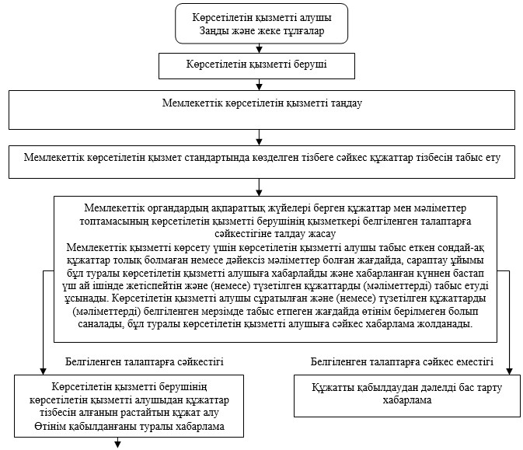

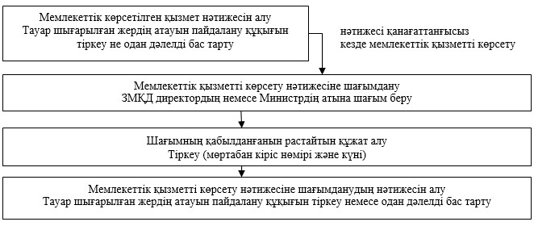

"Тауар шығарылған жердiң атауын
пайдалану құқығын тіркеу"
мемлекеттік көрсетілетін
қызмет регламентіне
2-қосымша
Құрылымдық бөлімшелер арасындағы
өзара функционалдық іс-қимыл схемасы

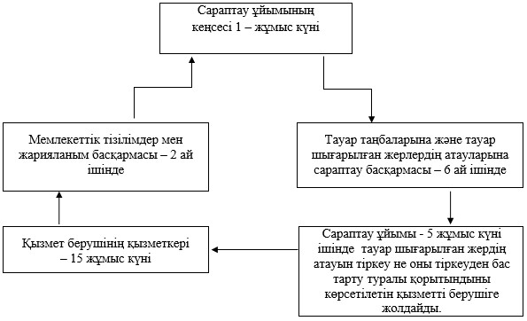

"Тауар шығарылған жердiң атауын
пайдалану құқығын тіркеу"
мемлекеттік көрсетілетін
қызмет регламентіне
3-қосымша
Мемлекеттік көрсетілетін қызметті "электрондық үкімет"
порталы арқылы алу схемасы

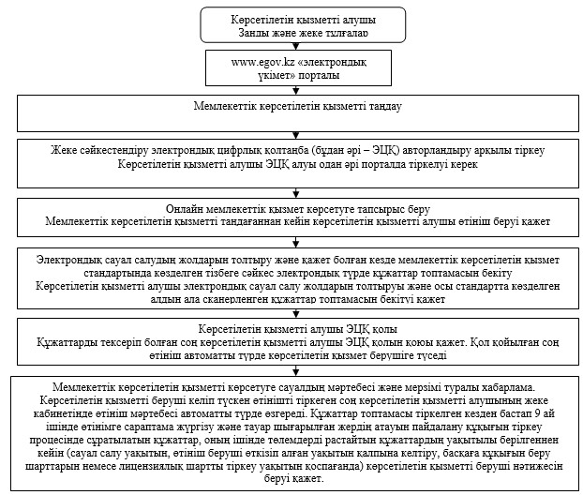

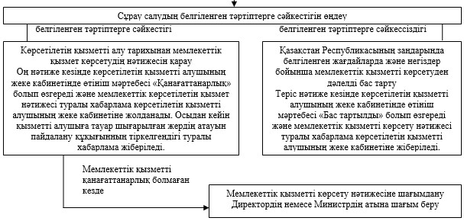

© 2012. Қазақстан Республикасы Әділет министрлігінің «Қазақстан Республикасының Заңнама және құқықтық ақпарат институты» ШЖҚ РМК

